



***Adı: Hayat Bilgisi Tarih***

***Soyadı: 3/F Çalışma Kağıdı ....../....../2018***

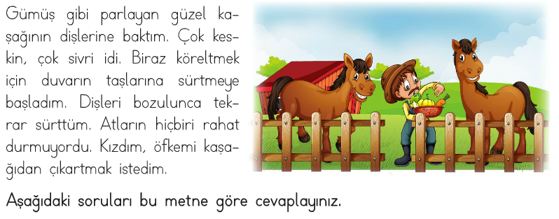

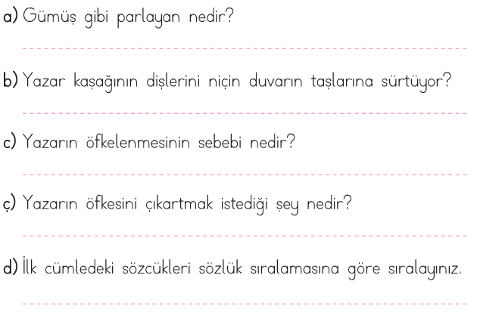

***-------***

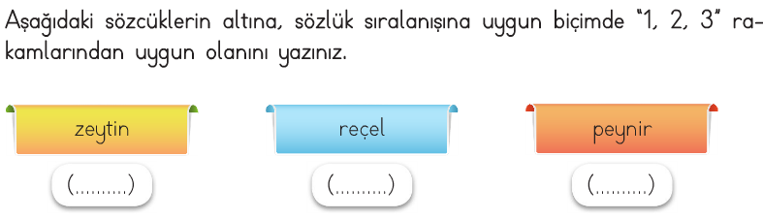

*Mini Test*

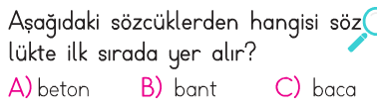

*--------------------*

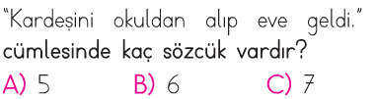

*-------------------*

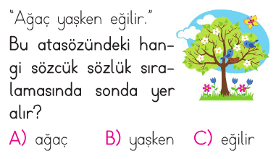

*--------------------*

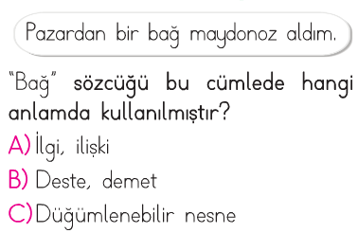

*-----------------------*

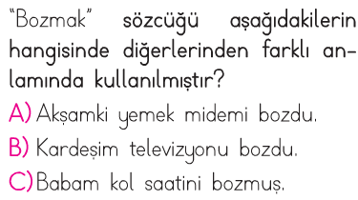

*--------------*

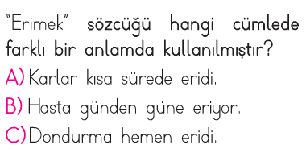

*--------------------*

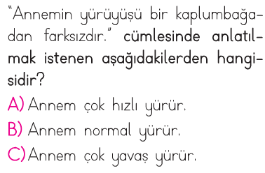

*Enes SERT*

*3/F Sınıfı Çalışmaları*

*Enes SERT*

*3/F Sınıfı Çalışmaları*

***Adı: Türkçe***

***Soyadı: 3/F Çalışma Kağıdı***

***Eş Anlamlı Kelimeler***

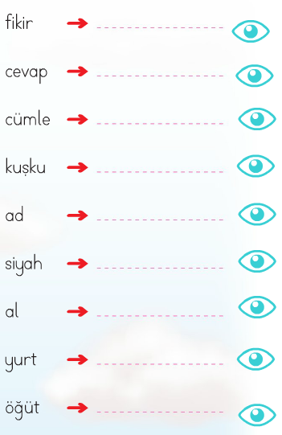

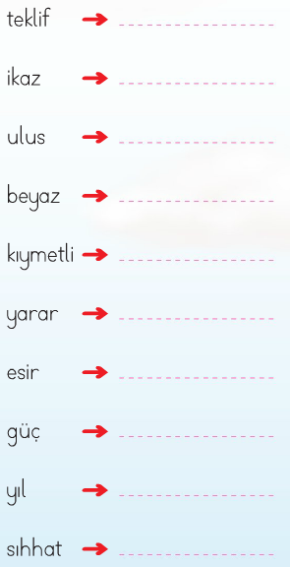

***-------------------***

***Enes SERT***

***3/F Sınıfı Çalışmaları***

***Enes SERT***

***3/F Sınıfı Çalışmaları***





